Commission des Outils d’Evaluation

pour les Humanités générales et technologiques

Chimie

Décrire, expliquer, interpréter un phénomène ou le fonctionnement d’un objet
Prévoir l’évolution d’un phénomène

« Bouillie bordelaise »

Sciences de base, 3e degré

Documents pour les élèves : page 2
Documents pour le professeur : page 7

OUTIL D’EVALUATION
Chimie

« Bouillie bordelaise »

Documents pour les élèves

La « bouillie bordelaise » est une solution contenant du sulfate de cuivre (II), CuSO₄. Elle est utilisée par les horticulteurs pour combattre le mildiou, une maladie cryptogamique qui touche les pieds de tomates.
Tous les horticulteurs savent qu’il ne faut pas utiliser un pulvérisateur en fer pour asperger les tomates avec de la bouillie bordelaise.
Pourquoi ?
Un des tableaux fournis en annexe doit te permettre de fournir l’explication appropriée.
NB : tu dois formuler toutes les équations chimiques appropriées à l’appui de ton explication.

Tu as 20 minutes pour répondre à la question.
Ta copie doit être structurée et soignée.

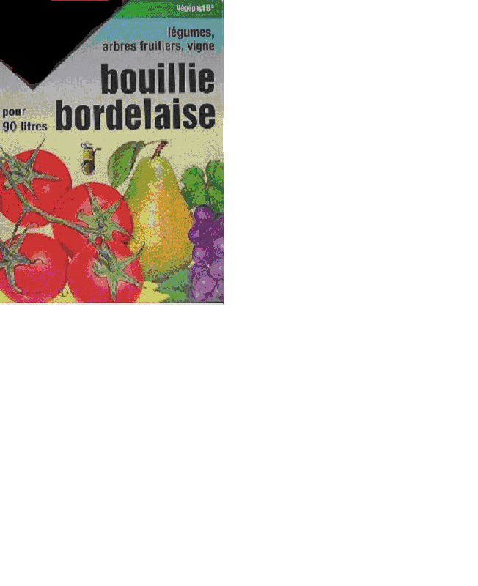

ANNEXE 1
Table des valeurs de K_{ps} de quelques composés ioniques (à 25°C)

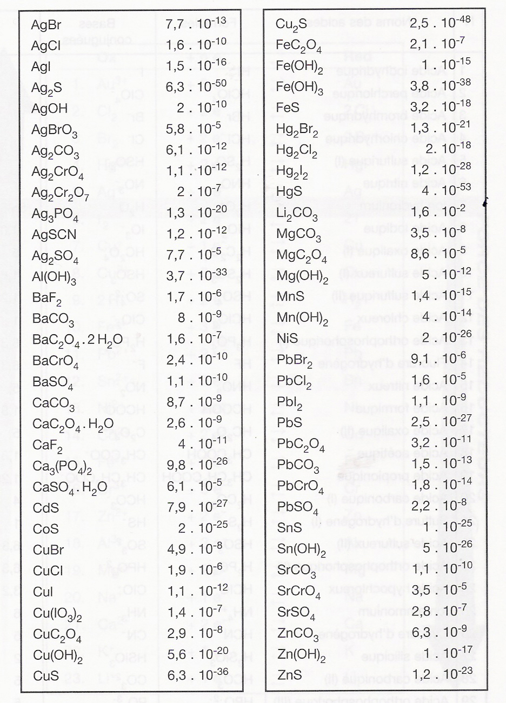
ANNEXE 2
Table des valeurs de K_{a} de quelques acides

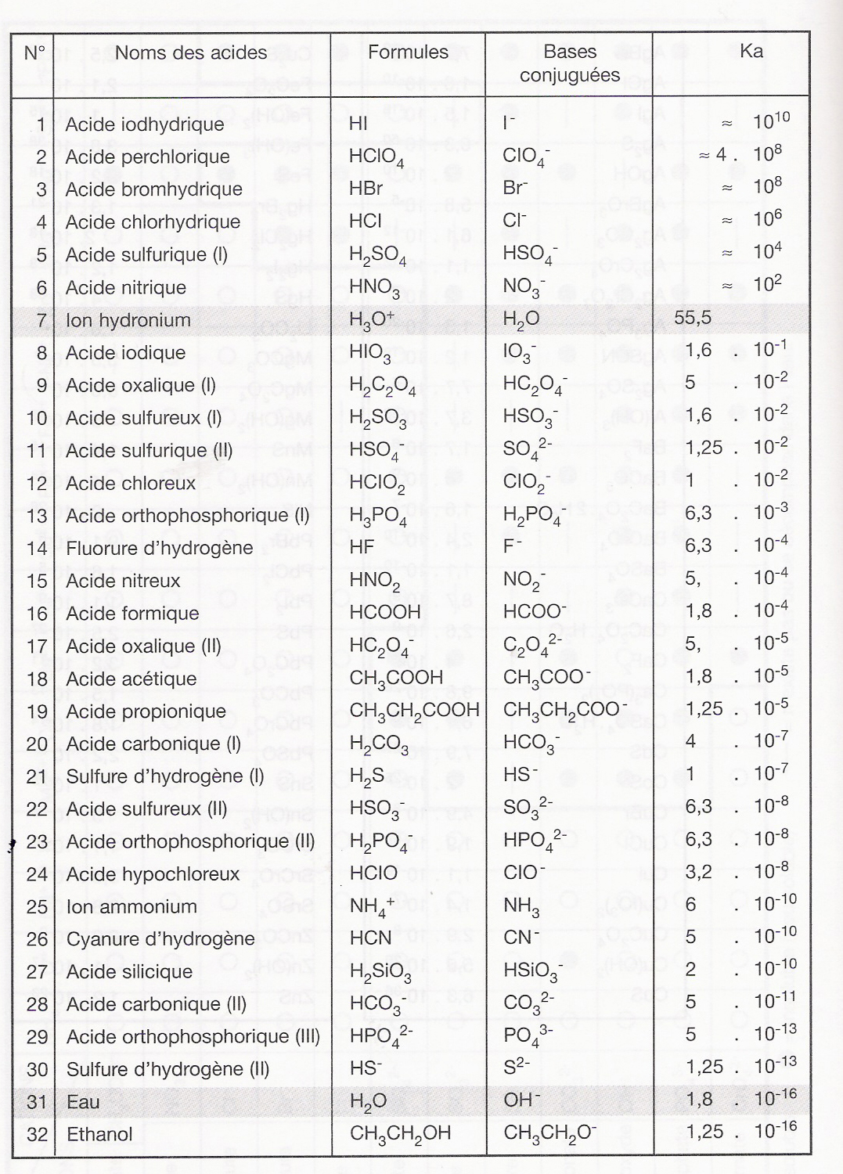
ANNEXE 3

Tableau de classification de quelques couples rédox en fonction de leur pouvoir oxydo-réducteur.

Couples rédox
Cl₂(g) / Cl⁻(aq)
O₂(g) / H₂O(l)
Pouvoir réducteur
NO₃⁻(aq) / NO(g)
Ag⁺(aq) / Ag(s)
Cu²⁺(aq) / Cu(s)
SO₄²⁻(aq) / SO₃²⁻(aq)
Sn⁴⁺(aq) / Sn²⁺(aq)
H⁺(aq) / H₂(g)
Pb²⁺(aq) / Pb(s)
Fe²⁺(aq) / Fe(s)
S(s) / S²⁻(aq)
Cr³⁺(aq) / Cr(s)
Zn²⁺(aq) / Zn(s)
Al³⁺(aq) / Al(s)
Mg²⁺(aq) / Mg(s)

Critères d’évaluation, indicateurs généraux et pondération

Critères | Indicateurs généraux | Pondération
1. Qualité de l’explication. | 1.1. Choix pertinent des concepts et des modèles.  1.2. Qualité du raisonnement, enchaînement logique des étapes.  1.3. Cohérence de la conclusion. | 90%
2. Qualité formelle de la production. | 2.1. Utilisation des termes scientifiques appropriés.  2.2. Production structurée et soignée dans sa forme et dans sa présentation | 10%
OUTIL D’EVALUATION
Chimie

Documents pour le professeur

Famille de tâches n°1: décrire, expliquer, interpréter un phénomène ou le fonctionnement d’un objet.
Prévoir l’évolution d’un phénomène.

(Voir documents introductifs : « Familles de tâches en sciences de base» et « Présentation des outils en chimie en sciences de base »)

Titre : | Bouillie bordelaise
Public cible: | Sciences de base ; 3e degré.

Consigne : voir documents pour l’élève

Préalables à l’épreuve :

Prérequis : les réactions rédox et le tableau de classification des couples rédox.

Modalités de passation :

Durée de l’épreuve : 20 minutes.

Forme du produit attendu : forme écrite.

Support à traiter : l’énoncé de la tâche ainsi qu’une table des valeurs de K_{ps} de quelques composés ioniques (à 25°C)[Annexe 1], une table des valeurs de K_{a} de quelques acides [Annexe 2] et un tableau de classification des couples rédox [Annexe 3].

Indices

Obstacle | Indice | Barème  (points perdus)
L’élève ne comprend pas la question. | Puisque l’on ne doit pas utiliser un pulvérisateur en fer pour pulvériser de la bouillie bordelaise, c’est que l’un des constituants de la bouillie bordelaise attaque le fer. | 5
L’élève n’identifie pas le type de réaction en cause (précipitation, acide-base ou rédox) | Puisqu’il est question d’une attaque du fer, il ne s’agit pas d’une réaction de précipitation.  On ne parle pas d’acide dans la question, donc il ne s’agit pas d’une réaction acide-base.  Il ne peut donc s’agir que d’une réaction rédox. | 15
L’élève n’identifie pas les couples en cause. | Dans le tableau de classification des couples rédox, on lui indique les deux couples concernés. | 40
Parmi les deux couples concernés, l’élève n’identifie pas le couple oxydant et le couple réducteur. | Les couples étant classés dans l’ordre décroissant de leur caractère oxydant – donc dans l’ordre croissant de leur caractère réducteur – on lui montre que le couple Cu²⁺(aq) / Cu(s) est le couple oxydant et le couple Fe²⁺(aq) / Fe(s) le couple réducteur. | 20
L’élève est incapable de formuler l’équation rédox correcte. | On lui donne l’information suivante : dans une réaction rédox, le couple oxydant subit une réduction et le couple réducteur subit une oxydation. On lui demande alors d’écrire les demi-équations de réduction pour le couple Cu²⁺(aq) / Cu(s) et d’oxydation pour le couple Fe²⁺(aq) / Fe(s). | 10
Malgré l’information précédente, l’élève ne peut écrire l’équation correcte. | On lui fournit les deux demi équations et on lui demande de formuler l’équation bilan. | 10

Compétences, savoirs et savoir-faire évalués dans le cadre de cette épreuve :

COMPETENCES
- Utiliser des ressources scientifiques adéquates
- Analyser le phénomène.
- Identifier les ressources.
- Utiliser les ressources.
- Construire une explication ou formuler une (des) prévision(s).
- Justifier l’explication ou la (les) prévision(s).
- Communiquer.

SAVOIRS – SAVOIR-FAIRE
- Les réactions rédox.
- Pouvoir prévoir le sens spontané d’une réaction rédox.
- Savoir utiliser le tableau du classement des couples rédox.
- Utiliser les procédés de communication écrite.

Grille d’évaluation

CRITERES | INDICATEURS | PONDERATION PROPOSEE
- Qualité de l’explication. | 1.1. Choix pertinent des concepts et des modèles  L’élève a reconnu que l’explication était liée à un problème d’oxydo-réduction.  1.2. Qualité du raisonnement, enchaînement logique des étapes  1.2.1. L’élève formule l’hypothèse selon laquelle le fer du pulvérisateur doit être attaqué par la solution de CuSO₄.  1.2.2. L’élève a identifié correctement les couples concernés [Cu²⁺(aq)/ Cu(s) et Fe²⁺ (aq)/ Fe(s)].  1.2.3. L’élève a correctement identifié le couple Cu²⁺(aq)/ Cu(s) comme étant le couple oxydant et le couple Fe²⁺ (aq)/ Fe(s) comme étant le couple réducteur ( à l’aide du tableau de classification des couples rédox).  1.2.4. L’élève a écrit correctement l’équation correspondante.  1.3. Cohérence de la conclusion.  L’élève donne une conclusion en accord avec l’hypothèse qu’il a formulée. | ----  /5  /15  /20  /20  ---- | /15  ----  /60  ----  /15 | /90
- Qualité formelle de la production. | 2.1. Utilisation des termes scientifiques appropriés.  2.2. Production structurée et soignée dans sa forme et dans sa présentation. | /5  /5 |  | /10
TOTAL : /100

Construction d’épreuves d’évaluations du même type appartenant à la même famille

Voir le document de la présentation : structure d’un outil d’évaluation en sciences.

Les critères doivent avoir déjà été rencontrés par les élèves en cours d’apprentissage. Si ce n’est pas le cas, la communication de ceux-ci et de leur poids peut être faite oralement, par notation au tableau ou par distribution de cette page.

